Mit Engagement aus der Krise
Der Nachbarschaftstreff im Althoffblock entstand im Jahr 2000 als ein Kooperationsprojekt des Caritasverbands Dortmund e.V. und der Spar- und Bauverein eG.
Seit seiner Eröffnung im Juni 2000 verfolgt er das Ziel, nachbarschaftliches Miteinander im Quartier zu unterstützen und zu fördern. Dies gelingt durch das gemeinsame Engagement von einer hauptamtlichen Mitarbeiterin und ca. 50 ehrenamtlichen Personen.
Normalerweise gibt es um die 35 Gruppenangebote für Jung und Alt (von der Krabbelgruppe bis zum Senioren-Erzählcafé), zahlreiche Einzelveranstaltungen wie Vorträge, Ausflüge, Feste und Vernissagen sowie diverse Projekte mit Kino, Repair-Café und Hochbeeten.
Das Jahr 2021 war wie das vorangegangene aber wieder vor allem geprägt durch die Corona-Pandemie, was die Arbeit im Nachbarschaftstreff weiterhin vor besondere Herausforderungen und Prozesse stellte.
Zum einen konnten im ersten Halbjahr keine Gruppenangebote und Veranstaltungen stattfinden. Zum anderen mussten bei der schrittweisen Öffnung viele Auflagen berücksichtigt und immer wieder angepasst werden.
Auch zum Jahresende 2021 konnte der Normalbetrieb im Nachbarschaftstreff zwar noch nicht wieder aufgenommen werden, aber mit viel Engagement und Kreativität konnten dennoch in der Adventszeit unterschiedliche Aktionen gemeinsam umgesetzt werden:

„Advent - ein Lichtblick bei uns im Nachbarschaftstreff“
Für die Maßnahme „Advent – ein Lichtblick bei uns im Nachbarschaftstreff“ hatte der Nachbarschaftstreff im Althoffblock ein Fördergeld von 1.000 € aus dem Programm „2.000 x 1.000 € für das Engagement“ des Landes NRW erhalten.
So gab es für die Anwohner*innen an den vier Adventssonntagen unterschiedliche Aktionen, um Gutes zu tun und Spendengelder für den Ambulanten Kinder- und Jugendhospizdienst Löwenzahn zu sammeln: süße und deftige Waffeln, Singen im Innenhof am Feuerkorb, weihnachtliche Überraschungstüten und leckere Eintöpfe.
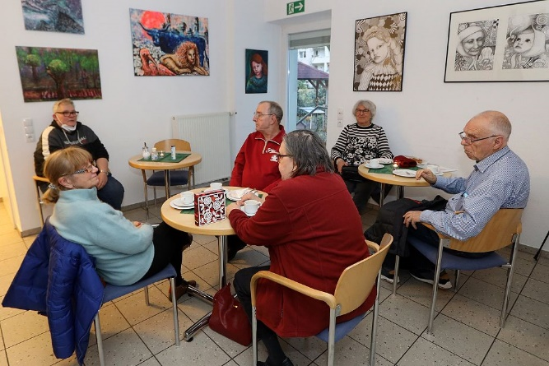
Nach anfänglichen Befürchtungen, dass die geplanten Verkäufe in der Nachbarschaft aufgrund der Pandemie-Entwicklungen nicht stattfinden konnten, bildete der erste Advent glücklicherweise einen gelungenen Auftakt der Adventsaktionen. Unter Einhaltung der 2G-Regelung konnte der geplante Waffelverkauf im Nachbarschaftstreff stattfinden und brachte die ersten Spenden für den guten Zweck ein. Neben einigen Helfer*innen genossen so manche Anwohner*innen das adventliche Beisammensein vor Ort. Einige Bewohner*innen nahmen sich die Waffeln auch mit nach Hause.

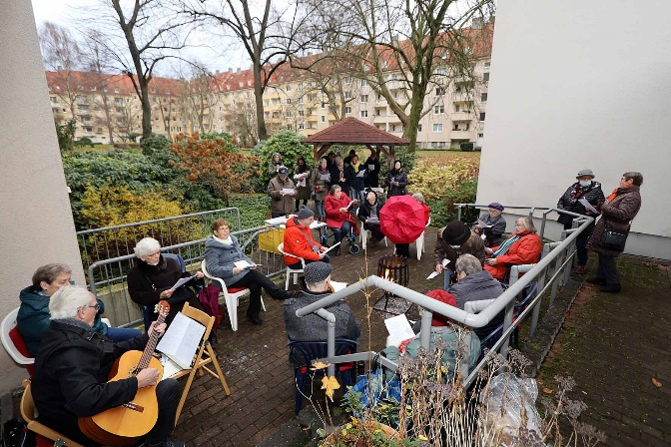
Am zweiten Advent ging es an der frischen Luft gesellig weiter: Im Innenhof hinter dem Nachbarschaftstreff kamen um die 30 Bewohner*innen zusammen, um den Sonntagnachmittag gemeinsam zu verbringen und an einem Feuerkorb zusammen zu musizieren. Mit der klangvollen Begleitung von Gitarre und Mundharmonika sangen sie Weihnachtslieder. Auch für ihre Verpflegung war gesorgt: Laugenstangen, Glühwein und Kinderpunsch machten das adventliche Beisammensein vollkommen.

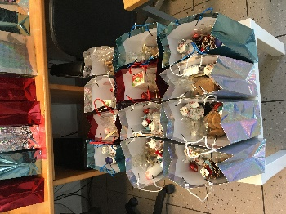
Auch am dritten Advent war die Nachbarschaft im Althoffblock motiviert, die vorweihnachtliche Spendenaktion zu unterstützen. Bewohner*innen erhielten deftige Käsewaffeln sowie 50 weihnachtliche Überraschungstüten mit Hygieneartikeln und weihnachtlichen Leckereien wie selbst gebackene Plätzchen oder selbst hergestellten Glühwein-Likör.
Der vierte Advent schloss die Aktionen mit deftigem Eintopf und leckeren Obstsäften vom Bauernhof erfolgreich ab. Circa 20 Personen freuten sich über die beiden Eintöpfe (vegetarischer Linseneintopf und Kartoffeleintopf mit Kohlwurst), die vier Anwohner*innen für ihre Nachbarschaft gekocht hatten, waren.
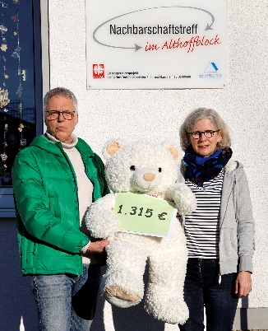
Alle Einnahmen im Wert von 1.315 € wurden noch im Dezember 2021 an den Dortmunder Ambulanten Kinder- und Jugendhospizdienst Löwenzahn übergeben.
Denn: Wer anderen gibt und sich engagiert, tut damit nicht nur etwas für den anderen, sondern hat auch selbst einen persönlichen Gewinn.

